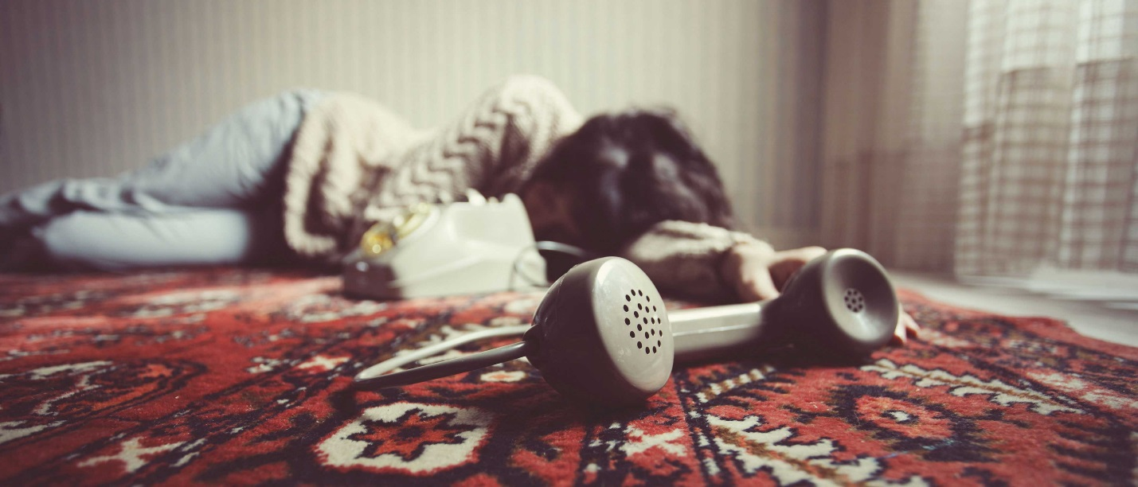

Памятка по выявлению и профилактике суицидального поведения детей
СТРЕССОВЫЕ СИТУАЦИИ В ЖИЗНИ РЕБЕНКА
1.Непредвиденные, очень сильные стрессовые ситуации.
- Катастрофы (авто, крушение поезда).
- Пожар
а) на глазах ребенка;
- Наводнение
б) пережитые им самим
- Война, землетрясение, обвал, лавина.
- Роль беженца.
- Сексуальное насилие взрослых
а) на глазах ребенка;
б) пережитые им самим.
- Сильный испуг.
- Неразделенная любовь.
2. Стрессовая обстановка в семье.
- Смерть близких.
- Тяжелая болезнь одного из близких.
- Развод родителей.
- Крупные ссоры родителей.
- Частые разлуки с родителями (отправление на воспитание к бабушкам и
т. д.).
- Рождение в семье брата или сестры.
- Постоянные «выяснения отношений» с братьями, сестрами (драки и т. д.).
- Пьянство родителей (одного из родителей).
- Избиение одного родителя другим.
- Избиение ребенка в семье.

3. Стрессовые ситуации, связанные с социальной адаптацией
и жизнью ребенка.
- Поступление в первый класс.
- Конкурсный отбор в музыкальную, художественную и др. школы.
- Смена школы.
- Неблагоприятная адаптация к первому классу.
- Конфликты с учителями.
- Конфликты со сверстниками.
- Поступление в больницу.
- Тяжелое заболевание или травма ребенка.
- Наличие недостатков, усложняют их жизнь.
- Различные комплексы неполноценности ребенка.
- Смерть друга. Смерть любимых домашних животных или птиц

НЕСКОЛЬКО ПРОСТЫХ СОВЕТОВ
Для родителей, которые хотели бы помочь своему ребенку справиться с осложнениями, возникшими в общении
1. Покажите ребенку, что вы его понимаете, что вы на его стороне; отложите другие дела и посвятите все свое время ребенку, постарайтесь укрепить его чувство уверенности в себе.
Поддержите свое чадо!
2. Не делайте все время акцента на школьных неурядицах своего
сына или дочери.
3. Серьезно относитесь ко всем проблемам вашего ребенка, каким бы пустяком они вам не казались.
4. Избегайте слишком сильного давления
5. 0братите на организацию дня вашего ребенка. Он должен есть и заниматься в одно и тоже время. У него также должно оставаться время для игры и отдыха.
6. Поддерживайте связь со школой, учителями.
7. Обратитесь как можно раньше к школьному психологу.
8. Подумайте, правильно ли вы выбрали школу для своего ребенка
9. Подайте пример, и сами меньше смотрите телевизор, сократите время просмотра телепередач для ребенка.
10. Предпримите над собой усилие и вместе с ребенком займитесь активным отдыхом, лучше на воздухе.

Памятка для родителей.
С целью воспитания у детей доброты во всех её проявлениях - добросердечной услужливости, любви к людям, милосердия, доброжелательности, сострадания
РЕКОМЕНДУЕМ:
1. Общение родителей с детьми не менее 3-4 часов в сутки в том числе:
а) совместный общественно-полезный труд взрослых и детей (до 1 часа)
б) совместное общение с природой детей и взрослых (до 1 часа)
в) чтение ребёнком книг (до 1 часа, в т.ч. вслух - до 30 минут)
г) чтение и пересказ сказок родителями, другими взрослыми детям до 12 лет (до 30 минут)
д) организация игр и занятий спортом взрослыми для детей (до 1-2 часов в день)
2. Уважаемые родители, не кричите на детей и Вы убедитесь, что ребёнок научился Вас слышать.
3. Не злоупотребляйте алкоголем, курением, не приносите домой чужое. Помните, что дети копируют Вас, они отражение Вашей семьи.
4. Прибегайте к эмоции страха только в крайнем случаи, но доводите начатое дело до конца, помня, что воспитывают мелочи и секунды.
5. Помните, что если Вы человек добрый, Вас будут окружать добрые люди, если Вы человек злой то злые.
6. Воспитание - это передача детям Вашего жизненного опыта. Чем выше Ваша чувственная сфера, тем больше Вы можете сопереживать чужую беду и радость. Будьте милосердны.
7. Если у Вас возникла трудность в деле воспитания, обратитесь за помощью в школу.

Советы педагогов
Родителям необходимо иметь веру в жизнь, внутреннее спокойствие, чтобы не заражать своей тревогой детей.
Родителям, прежде всего отцам, необходимо проявлять терпение и снисходительность, создавать у ребенка ощущение опоры, доверия, чтобы, опираясь на эти чувства, ребенок стал самостоятельным и освободился от авторитета отца.
Успешность ребенка в учении определяется родительской верой, в его силы и возможности, реальной помощью и поддержкой, а не очередной нотацией по поводу плохой оценки или бессмысленными усилиями по переписыванию несколько раз домашнего задания.
Ребенку необходима атмосфера похвалы. Робкого, застенчивого ребенка, у которого мало что получается, хвалить нужно как можно чаще.
Необходимо найти или создать поле деятельности ребенка, на котором он бы успевал, продвигаться от одного малого успеха к другому: спорт, лепка, наконец, умение заварить чай. Это очень важно потому, что ребенок, у которого с самого детства ничего не получается и он ощущает себя таким, может остаться неудачником на всю жизнь с тяжелым комплексом неполноценности.
Развитие самостоятельности ребенка очень важно и поэтому для его же блага необходимо сокращать постепенно свою помощь ему до минимума.
Необходимо уважительно относиться к человеческому достоинству ребенка, особенно с наступлением подросткового возраста - это позволит ему сформировать устойчивые ориентиры в мире моральных ценностей.

Советы психологов
Доктор Спок дал родителям грубоватый, но верный совет: «Не уподобляться угорелым кошкам» т.е. проявлять выдержку и терпение в отношении с детьми.
Любите себя и своих детей такими, какие они есть, не стремитесь переделать их, подогнать под определенный образ, который создали Вы сами.
Уважайте своих детей, учитывайте их интересы
Доверяйте себе и своим детям. Хвалите своих детей за реальные достижения, но не захваливайте.
Защищайте своих детей и учите их самих защищаться и от грубого слова и от физического насилия.
Никогда не угрожайте ребенку наказанием - это вызовет страх и ребенок своим поведением будет требовать от Вас осуществления угрозы.
Обращайтесь по проблемам, возникшим в отношениях с детьми к психологам практикам. Ответственно выбирайте специалиста.
Относитесь с осторожностью к «плохим», эмоционально окрашенным отзывом о Вашем ребенке. Обращайте внимание на его хорошие стороны и, опираясь на них, стройте взаимоотношения.

Советы великих учителей
«Любите своего ребенка. Дети, получившие ласку, доброту и внимание никогда не станут злыми и агрессивными».

Сухомлинский
«Первые впечатления могущественно действуют на юную душу, все дальнейшее развитие совершается под их непосредственным влияниям».

Белинский
«Игра для ребенка - не игра, а действительность».
Ушинский
«Все нужное для ребенка, что может быть исполнено им самим и исполнение чего соответствует его умению, должно быть представлено его самостоятельности».
Лесгафт
«Сделать серьезное занятие для ребенка занимательным – вот задача первоначального обучения».
Ушинский
«Ученье лишенное всякого интереса и взятое только силою принуждения убивает в ученике охоту к ученью, без которой он далеко не уйдет, а ученье, основанное только на интересе, не дает возможности окрепнуть самообладанию и воле ученика. Не все ученье интересно и придет многое, что надобно будет взять силою воли».
Ушинский
«Неумение трудиться порождает нежелание - лень».
Сухомлинский
«Дети гораздо менее склонны к лени, чем взрослые».
Локк
«Ребенок - это живой человек. Это вовсе не орнамент нашей жизни, это отдельная полнокровная и богатая жизнь. По силе эмоции, по тревожности и глубине впечатлений, по чистоте и красоте волевых напряжений детская жизнь несравненно богаче жизни взрослых». Макаренко
«Если вы умеете определять радость ребенка и ее силу, вы должны знать, что самая высокая радость - преодоление трудности, достижения цели, раскрытия тайны, радости успеха и самостоятельности». Корчак
«Сила мягкого, спокойного слова так велика, что с нею не может сравниться никакое наказание». Лесгафт
«Следует помнить, что ребенок недисциплинирован и зол потому, что сдает. Мирное благополучие снисходительно, а раздражительная усталость агрессивна и мелочна».
Корчак
«Ничто не вызывает у ребенка такого раздражения и недовольства, как то, что его наказывают за незнание, как за поступок. Кто наказывает невинности, тот утрачивает любовь».
Песталоцци

